Optimaler Überwinterungsplatz verschafft Kübelpflanzen einen Vorsprung
(GMH/BVE) Mediterrane und tropische Kübelpflanzen sorgen für unvergleichliche Sommerstimmung im Garten und auf der Terrasse. Doch dem deutschen Winter sind Zitrone, Banane, Olive und Bougainvillea nicht gewachsen. Wenn sich der erste Frost ankündigt, sollten die Pflanzen in ein geeignetes Quartier umziehen. „Am besten klappt das Überwintern an einem hellen und kühlen Standort", rät Karin Otten, Gärtnerin aus Jever und Vorsitzende der Einzelhandelsgärtner im Wirtschaftsverband Gartenbau Niedersachsen/Bremen.
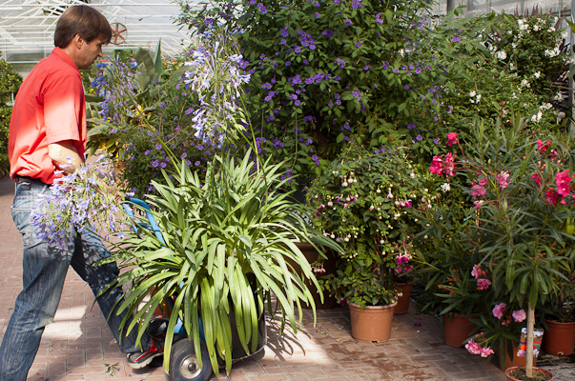
Bildnachweis: GMH/BVE

Bildunterschrift: Unter optimalen Bedingungen und fachkundiger Aufsicht: Viele Einzelhandelsgärtnereien bieten einen professionellen Überwinterungsservice für Pflanzen an.

Bilddaten in höherer Auflösung unter:
http://www.gruenes-medienhaus.de/download/2012/09/GMH_2012_37_01.jpg

Tropische Kübelpflanzen wie Banane, Vanilleblume und Engelstrompete vertragen gar keinen Frost. Fällt die Temperatur unter Null stirbt die Pflanze ab. Bei Plus 8 bis 10 Grad überstehen sie die dunkle Jahreszeit hingegen unbeschadet. Etwas weniger empfindlich sind Mittelmeergewächse, wie Oliven, Lorbeer und Bougainvillea, die auch in ihrem natürlichen Lebensraum leichten Frost abbekommen. Ihnen reichen im Winter drei bis fünf Grad aus. „Es ist sogar möglich, dass eine Olive an einem geschützten Standort nahe der wärmenden Hauswand im Freien bleibt", berichtet die Gärtnerin. Allerdings müssen draußen überwinterte Exoten wegen Frostschäden im Frühjahr oft radikal zurückgeschnitten werden. Bis solch eine Pflanze dann wieder voll ausgetrieben sei, ist der Sommer fast vorbei. „Den Vorsprung, den eine unter Glas überwinterte Pflanze im Mai hat, kann ein frostgeschädigtes Exemplar nicht wieder einholen", berichtet Karin Otten.
Faustregel: Je dunkler umso kälter sollte es sein
Nicht nur Frost schädigt eine immergrüne Schönheit, auch hohe Temperaturen sind im Winter nicht gut – zumindest wenn der Standort nicht genügend Licht bietet. Kellerräume werden häufig als Quartier für Kübelpflanzen genutzt. Wirklich geeignet sind sie allerdings nur, wenn sie hell und kalt genug sind. Denn je dunkler ein Standort ist, umso weniger darf das Wachstum angeregt werden. Ist es so warm wie im Frühling oder Sommer, etwa in einem geheizten Wohnzimmer, signalisiert das der Pflanzen auszutreiben. Fehlt dann Licht, bilden sich lange Peitschentriebe und weiches Gewebe. „Kommt die Pflanze im Frühjahr dann ins Freie, ist sie anfällig für Schädlinge und Krankheiten, verbrennt leicht oder bricht beim ersten Windstoß", berichtet Otten aus ihrer Erfahrung.
Hilfe beim Profi: Gärtnereien bieten Überwinterungsservice an
Ein großer Wintergarten kann ein geeigneter Platz für frostempfindliche Pflanzen sein. Ist er jedoch zu klein, machen an sonnigen Tagen ein rascher Temperaturanstieg und hohe Luftfeuchtigkeit den Pflanzen zu schaffen. Schädlinge und Krankheiten breiten sich dann rasch aus. Optimal ist deshalb ein großes Gewächshaus. „Viele Einzelhandelsgärtnereien bieten einen Überwinterungsservice an", berichtet Otten. Dort stehen die Pflanzen nicht nur bei idealen Temperaturen, sondern werden sechs bis sieben Monate fachkundig gepflegt, kontrolliert und bei Bedarf schnell behandelt.
Nicht für jede frostempfindliche Pflanze rechne sich eine Überwinterung beim Profi. Margeriten oder Fuchsien lassen sich im Frühjahr für relativ wenig Geld ersetzen. Doch bei größeren Exemplaren und Erinnerungsstücken ist der Aufwand durchaus angebracht. „Wir haben Lorbeersträucher und Wandelröschen, die seit 15 Jahren jeden Herbst zu uns kommen", berichtet Otten. Der Überwinterungspreis errechnet sich nach Größe des Topfes, dem Kronendurchmesser und dem Pflegeaufwand. Hinzu kommen die Kosten für den Transport, der bei großen Exemplaren aufwendig ist. Dafür sparen sich die Kunden nicht nur Arbeit, sondern bekommen ihre Kübelpflanze im Frühjahr gut entwickelt, zum Teil schon blühend zurück. Wer sich also eine frostempfindliche Kübelpflanze kauft, sollte sich deshalb frühzeitig um einen Unterstellplatz kümmern. „Am besten in der Gärtnerei nachfragen, in der sie gekauft wurde", rät Otten.
Weitere interessante Informationen zum Thema und eine Einzelhandelsgärtnerei vor Ort finden Sie unter www.ihre-gaertnerei.de.

---------------------
[Kastenelement]
Im Winter sparsam mit Wasser sein
Frostempfindliche Pflanzen sollten in ihrem Winterquartier nur wenig gegossen werden. Wird der Ballen zu feucht gehalten, beginnt er zu faulen. Wenn die Pflanze ihr Wachstum verlangsamt oder sogar einstellt, reicht es, sie einmal die Woche zu kontrollieren. Bei den meisten Pflanzen kann mit dem Gießen gewartet werden, bis sich der Ballen vom Topfrand löst. Da Wasser von der getrockneten Erde nur schlecht aufgenommen wird, sollten Untersetzer das überschüssige Wasser auffangen. Anschließend darf die Pflanze nicht zu lange im Wasser stehen bleiben.

